SLOVENŠČINA, Opis predmeta
15. 4. 2020

Dragi moji,
Odkar delamo takole na daljavo, smo se naučili kako se opiše rastlina in kako napišemo pripovedovalno besedilo (kdor ga še ni poslal, naj ga prosim pošlje), danes pa se bomo naučili kako opisujemo predmet.
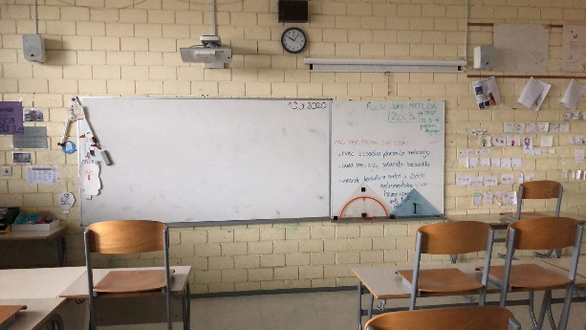
Veste kateri predmet iz učilnice najbolj pogrešam?

Kaj pa vi?
No, pa se lotimo nalog, da boste znali ta predmet res dobro opisati.
1. naloga:
V učbeniku na str. 86 preberi opis Vaška situla.
Da boš bolje razumel besedilo, odgovori na spodnja vprašanja. Odgovore zapiši v zvezek. Ne pozabi na naslov.
- O čem govori besedilo?
- Kaj je vaška situla? Odgovori s sopomenko.
- Zakaj se situla imenuje vaška: ker je iz vasi ali Vač?
- Ali besedilo pripoveduje o predmetu ali ga opisuje?

Zdaj razumeš, da besedilo opisuje predmet, ki je nastal v železni dobi, v 5. stoletju pred našim štetjem.
Da nam je lažje, pri opisu upoštevamo ključne besede s katerimi povzamemo opis predmeta.

2. naloga:
Iz besedila Vaška situla pod ključne besede v miselnem vzorcu zapiši njene značilnosti. Malo sem ti že pomagala.
OPIS PREDMETA

posebnost: sestavni deli: mere:
- kovinska posoda
- ročaj

OPIS PREDMETA
Vaška situla
barva: snov:

uporaba oz. namembnost:
- mešanje napitkov za slovesne trenutke

Ko končaš z zapisom, poskusi s pomočjo miselnega vzorca ustno obnoviti opis predmeta.

